Контроль арифметических и логических операций.
Для контроля арифметических операций обычно используется числовой контроль по модулю . Возможность проверки правильного результата выполнения операций сложения и умножения с помощью контрольного кода, представленного в СОК, вытекает из теорем 2.1 и 2.2.
При контроле операции деления используется зависимость вида
,
где а – делимое, с – частное, b – делитель и r – остаток от деления, т.е. в процедуре контроля сравнивается контрольный код делимого с результатом вычисления правой части выражения, содержащего только допустимые в СОК операции.

На рис.2.2. представлена структурная схема операционного блока с числовым контролем по модулю (схему можно модифицировать с учетом контроля операции деления, что предлагается сделать в качестве упражнения). Ее аппаратурная избыточность определяется схемами формирования контрольного кода и контролирующего операционного блока, сложность которых зависит от значения .
Этим же значением определяется полнота контроля. При увеличении значения модуля увеличивается число кратных ошибок, обнаруживаемых системой контроля, однако, при этом возрастает и сложность кодирующей и контролирующей аппаратуры. Например, в качестве модуля не следует выбирать основание системы счисления, используемой для представления основной информации, если она является однородной и позиционной. Это приводит к тому, что контролируются только младшие разряды чисел (последнее уже отмечалось). Избыточность будет минимальной при условии 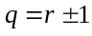, где – основание системы счисления, т.е. для СВТ значение принимается равным «3». Ограничения на класс обнаруживаемых ошибок для СВТ широкого назначения при этом считаются приемлемыми ..

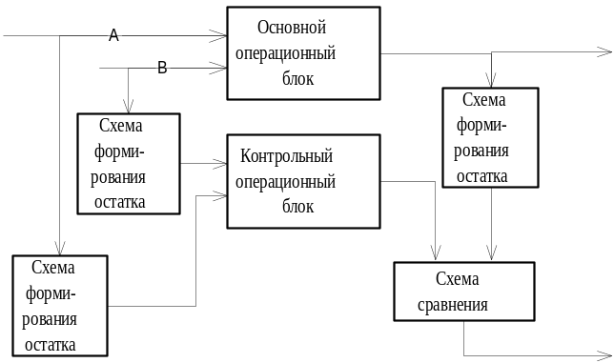
Рис.2.2.

Не смотря на то, что аналоги теорем для суммы цифр операндов и результата сложения и умножения отсутствуют, для контроля арифметических операций можно использовать цифровой контроль, что поясняется следующим примером.
Пусть контрольным кодом является остаток по модулю 2 суммы единиц в каждом из операндов.
При сложении чисел и разряды суммы образуются следующим образом:
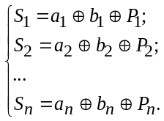
где 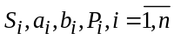 – соответственно разряды суммы, операндов и переноса; – операция сложения по модулю 2.
Тогда, сложив все равенств по модулю 2 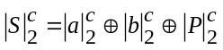,т.е. при правильном результате сложения четность суммы его цифр должна совпадать со значением, вычисленным согласно правой части приведенного выражения.
Применение такого контроля может быть оправдано специализацией СВТ, например, в случае, когда в системе команд предусмотрена только операция сложения и для контроля пересылок используется цифровой контроль по модулю 2. Контроль логических операций

К логическим принято относить операции сдвига, а также операции and, or, not, xor. Последние, начиная с and, могут применяться либо к так называемым логическим значениям true (истина) и false (ложь), кодами которых при n-разрядном представлении являются единица в младшем разряде при остальных нулях и все нули соответственно, либо ко всем разрядам произвольных операндов поразрядно.
Модели, с помощью которых могли бы строиться избыточные коды для контроля логических операций, вообще говоря, отсутствуют. Для теории кодов, исправляющих ошибки, такая задача (впрочем, как и контроль арифметических операций) не является предметом анализа. Применение используемой выше модели, точнее построение контрольного кода как отображения в СОК, жестко ограничено теоремами 2.1 и 2.2 (здесь «жестко ограничено» означает, что, например, для контроля сдвига такая возможность есть, поскольку операция сдвига – это умножение на 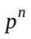, где p – основание системы счисления, а n – количество разрядов, на которое сдвигается код информации). Перечень подобных «экзотических» приемов можно продолжить, рассматривая операцию xor как поразрядную сумму операндов по модулю «2» без учета переносов и корректируя в соответствии с этим выражение (2.1), что, однако, не применимо к другим операциям, и т.д.
Единственным очевидным обобщением может быть рекомендация строить избыточный код как разделимый. В этом случае всегда остается возможность использовать в качестве контрольного кода копию кода информации, т.е. дублировать информацию (собственно, представление контрольного кода в виде отображения ее в СОК – это то же дублирование, но не полное и со «сжатием» копии).

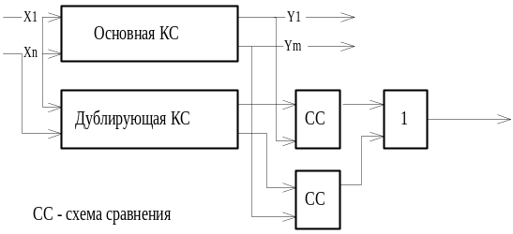

Рис..2.3.

